医保DRG入组智能体系统
软件需求规格说明书（SRS）
含需求模型 · 分析模型 · 界面原型 · UML图形

版本：V3.0
华东理工大学 自然语言处理与大数据挖掘实验室
软件工程课程大作业
2026年5月

修订历史
版本 | 日期 | 修订说明 | 作者
V1.0 | 2026-03 | 初版：功能需求、非功能需求 | 项目团队
V2.0 | 2026-04 | 新增需求模型、分析模型、界面原型 | 项目团队
V3.0 | 2026-05 | 将需求模型、分析模型中的表格描述替换为标准UML图形 | 项目团队

1. 引言

1.1 目的
本文档为医保DRG入组智能体系统的软件需求规格说明书（SRS），依据IEEE 830-1998标准编写。V3.0版将需求模型、分析模型中的表格技术描述全面替换为标准UML图形（用例图、概念类图、顺序图、状态机），以图形嵌入方式呀入本文档。
注：文档内的UML图形由程序自动生成，正式提交版本应使用 IBM Rational Rose 重新绘制以符合标准UML补全表示法（如虚线箭头、菱形等）。

1.2 项目范围
本系统名称为"医保DRG入组智能体系统（DRG-Agent System）"，构建四个核心智能体子系统：
- DRG入组智能体：根据电子病历和入组规则自动输出DRG分组结果
- 文档自动生成智能体：自动生成需求分析、架构设计和测试文档
- 测试用例生成智能体：根据DRG规则自动构建测试场景并生成测试用例
- 虚拟文档系统与提交智能体：接收并管理智能体生成的文档

1.3 定义与缩略词

术语/缩略词 | 说明
DRG | Diagnosis Related Groups，按疾病诊断相关分组
MDC | Major Diagnostic Category，主要诊断大类
ADRG | Adjacent DRG，核心分组
MCC/CC | 严重并发症（MCC）/ 并发症（CC）
ICD-10 | 国际疾病分类第10版，疾病诊断编码
ICD-9-CM | 手术操作编码
LLM | Large Language Model，大语言模型
EMR | Electronic Medical Record，电子病历
SRS | Software Requirements Specification，软件需求规格说明书
UC | Use Case，用例

1.4 参考资料
- 《按病组（DRG）付费分组方案（2.0版）》，国家医疗保障局
- IEEE 830-1998: Recommended Practice for Software Requirements Specifications
- 《软件工程》教材，华东理工大学
- IBM Rational Rose 用户手册

2. 总体描述

2.1 产品概述
医保DRG入组智能体系统是面向医疗机构的智能化分组辅助平台。系统以电子病历作为核心输入，结合国家标准DRG分组规则，借助大语言模型的自然语言理解与推理能力，自动完成DRG入组、文档生成、测试用例生成及文档管理等全流程任务。

2.2 用户特征

用户类型 | 技能特征 | 主要使用场景
医疗编码员 | 具备ICD编码知识，熟悉DRG规则 | 输入病历、查询分组结果
医保管理人员 | 了解DRG付费政策 | 查看报告、审查文档
软件测试员 | 具备测试基础 | 执行测试用例、提交测试报告
系统管理员 | 具备系统维护能力 | 管理文档系统、维护规则文件

2.3 假设与依赖
- 系统具备稳定网络连接，可访问LLM API（DeepSeek / OpenAI等）
- 输入电子病历遵循ICD-10及DRG入组规则编码标准
- DRG规则文件以JSON/Excel格式提供，基于《DRG付费分组方案·2.0版》
- 开发环境：Python 3.10+，PyCharm IDE，Git版本管理

3. 功能需求

3.1 DRG入组智能体（FA-01）

需求编号 | 需求名称 | 优先级 | 需求描述
FA-01-01 | 病历字段解析 | 高 | 解析电子病历，提取主要诊断、次要诊断、主要手术操作ICD编码字段
FA-01-02 | MDC大类匹配 | 高 | 根据主要诊断ICD-10编码查承MDC映射表，确定主要诊断大类
FA-01-03 | ADRG核心分组 | 高 | 综合主要手术ICD-9-CM编码与主要诊断，匹配ADRG核心分组
FA-01-04 | CC/MCC并发症评估 | 高 | 遍历次要诊断，逐一比对MCC/CC列表，并通过排除表校验
FA-01-05 | DRG细分组输出 | 高 | 综合CC/MCC结果确定DRG细分组，输出组号和组名
FA-01-06 | 入组理由说明 | 中 | 生成结构化的逐层入组说明，标注每步引用的规则条目
FA-01-07 | 批量病历处理 | 中 | 支持导入多条病历批量分组，异步处理并导出汇总报告
FA-01-08 | 异常编码提示 | 中 | 对ICD编码无效或字段缺失的病历，输出具体异常原因提示

3.2 文档自动生成智能体（FA-02）

需求编号 | 需求名称 | 优先级 | 需求描述
FA-02-01 | SRS文档生成 | 高 | 根据需求描述文本，调用LLM分章节生成完整的SRS文档
FA-02-02 | 架构设计文档生成 | 高 | 扫描代码目录结构，生成模块划分、接口定义和架构说明
FA-02-03 | 测试文档生成 | 高 | 根据功能需求生成测试策略、测试用例模板和测试报告框架
FA-02-04 | Word格式输出 | 中 | 将生成内容排版为规范.docx文件，支持标题层级、表格等元素
FA-02-05 | 文档版本记录 | 低 | 每次生成记录版本号和时间戳，支持历史版本查看

3.3 测试用例生成智能体（FA-03）

需求编号 | 需求名称 | 优先级 | 需求描述
FA-03-01 | 正常场景用例 | 高 | 枚举MDC×ADRG典型组合，程序化生成标准分组测试用例
FA-03-02 | 边界场景用例 | 高 | 针对CC/MCC有无、排除表边界、编码临界値自动构造测试用例
FA-03-03 | 异常场景用例 | 高 | 由LLM生成编码错误、字段缺失、格式异常等异常输入测试用例
FA-03-04 | 用例导出 | 中 | 将测试用例导出为Excel，含输入病历JSON、期望DRG组号、用例类型
FA-03-05 | 覆盖度统计 | 低 | 统计测试用例对DRG规则条目的覆盖率，标注未覆盖项

3.4 虚拟文档系统（FA-04）

需求编号 | 需求名称 | 优先级 | 需求描述
FA-04-01 | 文档自动接收 | 高 | 通过REST API接收其他智能体提交的文档，校验格式后存储
FA-04-02 | 目录结构管理 | 高 | 按文档类型和版本维护目录，支持层级浏览
FA-04-03 | 文档检索下载 | 中 | 支持按关键词、类型、日期范围查询文档，并提供下载功能
FA-04-04 | 元数据追踪 | 中 | 记录提交时间、提交者、版本号、状态等元数据
FA-04-05 | REST API接口 | 高 | 提供标准REST API供其他智能体程序化提交和查询文档

4. 需求模型

4.1 用例图（Use Case Diagram）
以下用例图展示系统四类参与者与八个用例的交互关系。黑实线表示参与者与用例的关联关系，虚线表示 include 依赖关系。
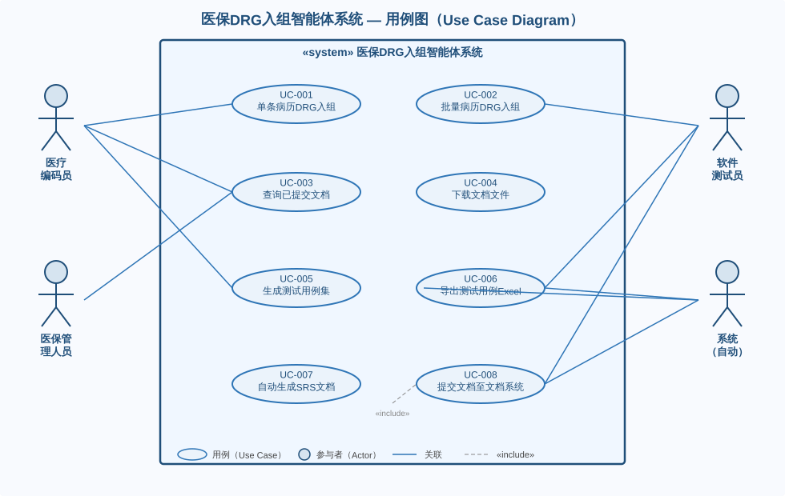
图4-1 用例图（Use Case Diagram）

4.2 用例汇总

用例编号 | 用例名称 | 参与者 | 所属模块 | 优先级
UC-001 | 单条病历DRG入组 | 医疗编码员 | DRG入组智能体 | 高
UC-002 | 批量病历DRG入组 | 医疗编码员 | DRG入组智能体 | 中
UC-003 | 查询已提交文档 | 医保管理人员 | 虚拟文档系统 | 中
UC-004 | 下载文档文件 | 医保管理人员 | 虚拟文档系统 | 中
UC-005 | 生成测试用例集 | 软件测试员 | 测试用例生成智能体 | 高
UC-006 | 导出测试用例Excel | 软件测试员 | 测试用例生成智能体 | 中
UC-007 | 自动生成SRS文档 | 系统（自动） | 文档自动生成智能体 | 高
UC-008 | 提交文档至文档系统 | 系统（自动） | 虚拟文档系统 | 高

4.3 用例规约

UC-001：单条病历DRG入组

用例编号 | UC-001
用例名称 | 单条病历DRG自动入组
参与者 | 医疗编码员
前置条件 | DRG规则文件已成功加载；输入病历包含有效的主要诊断ICD-10编码
触发事件 | 用户在Web界面填写病历信息并点击“开始入组”按鈕
主流程 | 1. 用户填写电子病历（主诊断、次诊断、手术操作）并提交  2. 系统解析病历字段，验证ICD编码格式合法性  3. 系统查询MDC映射表，确定主要诊断大类  4. 系统根据主要手术编码匹配ADRG核心分组  5. 系统遍历次要诊断，评估CC/MCC并发症状态  6. 系统通过排除表校验CC/MCC是否成立  7. 系统确定DRG细分组，返回组号、组名及入组说明  8. 结果显示在界面，并提供下载按鈕
备选流程 A | 步项2：ICD编码格式无效 → 高亮错误字段并提示具体错误原因，不继续分组
备选流程 B | 步项4：无匹配手术编码 → 进入非手术ADRG分支，继续流程
备选流程 C | 步项7：LLM推理超时 → 降级为纯规则引擎分组，结果标注“规则引擎模式”
后置条件 | DRG分组结果已展示，可选择保存至虚拟文档系统
优先级 | 高

UC-007：自动生成SRS文档

用例编号 | UC-007
用例名称 | 自动生成SRS需求分析文档
参与者 | 系统（文档自动生成智能体自动触发）
前置条件 | 需求描述文本已准备；LLM API可正常访问；python-docx库已安装
触发事件 | 用户点击“生成文档”按鈕，或系统在DRG入组完成后自动触发
主流程 | 1. 接收系统需求描述文本作为输入  2. 折分文档结构为若干章节任务  3. 逐章节调用LLM API，生成各章节文本内容  4. 使用python-docx将生成内容排版为规范.docx文件  5. 调用虚拟文档系统 API（POST /api/docs/submit）提交文档  6. 返回文档ID和访问URL
备选流程 A | 步项3：LLM API超时 → 最多重试3次，仍失败则使用本地模板生成并标注警告
备选流程 B | 步项5：文档系统API不可用 → 将文档保存至本地outputs/目录并记录待提交状态
后置条件 | SRS文档已存储于虚拟文档系统，可通过文档ID检索下载
优先级 | 高

5. 分析模型

5.1 概念类图（Conceptual Class Diagram）
以下类图展示系统六个核心领域类及其属性、方法和关联关系。蓝头表示类名，上半部展示属性（-私有），下半部展示方法（+公开）。
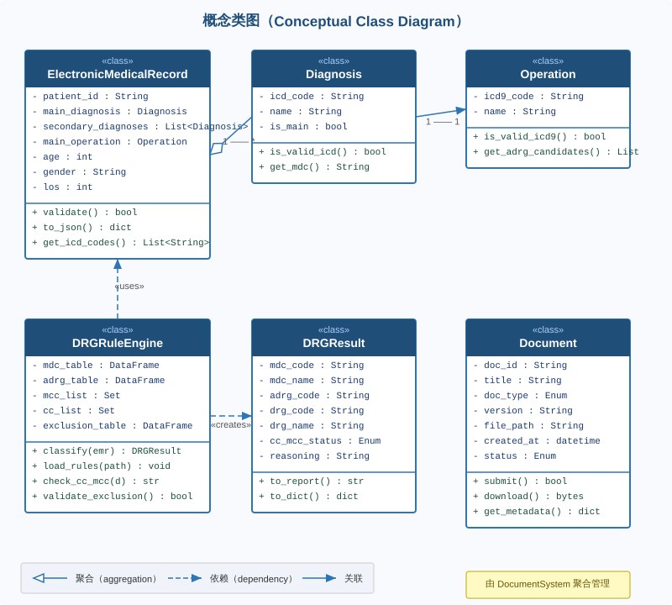
图5-1 概念类图（Conceptual Class Diagram）

主要类关系说明：
- ElectronicMedicalRecord 1 ―― * Diagnosis：一份病历包含多个诊断，菱形表示聚合关系
- ElectronicMedicalRecord 1 ―― 1 Operation：一份病历对应一个主要手术，实线连接
- DRGRuleEngine 《依赖》 EMR：规则引擎读取病历数据，虚线箭头表示依赖
- DRGRuleEngine 《创建》 DRGResult：规则引擎处理入组，产出分组结果对象

5.2 系统顺序图（System Sequence Diagram）

SSD-001：单条病历DRG入组顺序图
顺序图展示：医疗编码员（User）、Web前端（Frontend）、DRG入组智能体（Agent）、规则引擎（RuleEngine）、LLM服务五个生命线之间的消息交互过程。虚线表示返回消息。

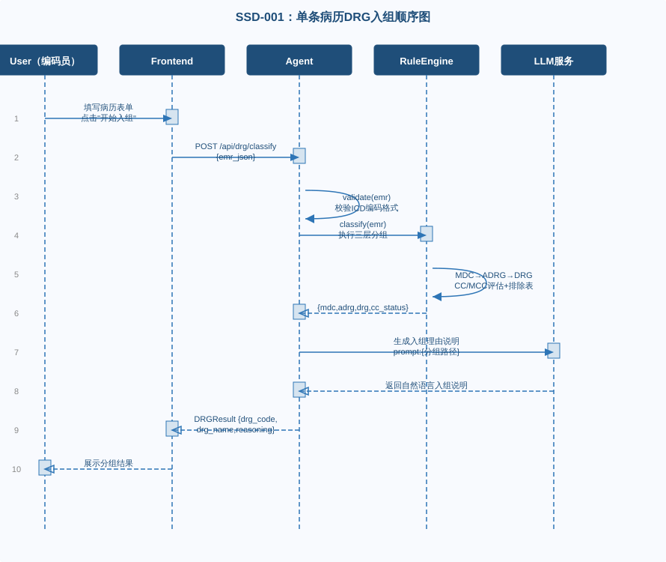
图5-2 SSD-001 DRG入组系统顺序图

SSD-002：文档自动生成顺序图
顺序图展示：文档生成智能体（DocAgent）、LLM服务、文档构建器（DocBuilder）、虚拟文档系统（DocSystem）四个生命线之间的消息交互过程。

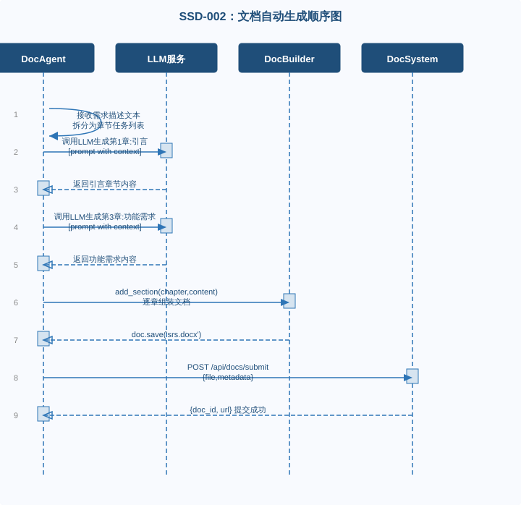
图5-3 SSD-002 文档生成系统顺序图

5.3 状态机图（State Machine Diagram）
DRG入组任务的生命周期包含八个状态。实心表示初始伪状态，双层圆表示终止伪状态。红色边框状态表示错误分支。

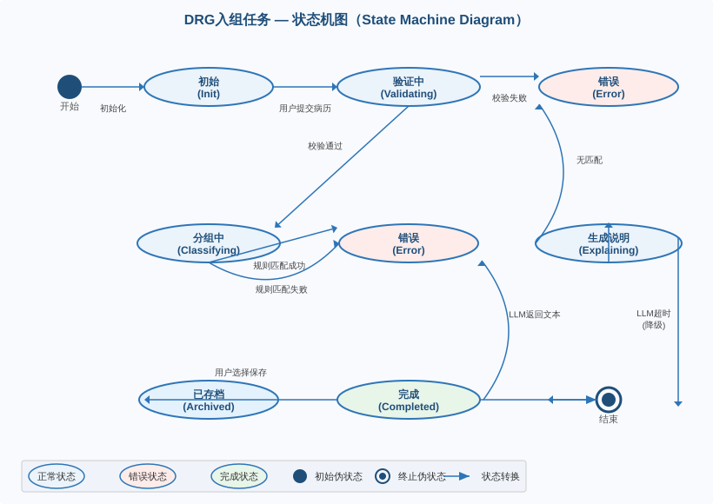
图5-4 DRG入组任务状态机图（State Machine Diagram）

状态转换说明表：
当前状态 | 触发事件 | 目标状态 | 说明
初始（Init） | 用户提交病历 | 验证中（Validating） | 开始格式和编码合法性校验
验证中 | 校验通过 | 分组中（Classifying） | 启动MDC→ADRG→DRG三层分组
验证中 | 校验失败 | 错误（Error） | 返回错误码和字段提示
分组中 | 规则匹配成功 | 生成说明（Explaining） | 调用LLM生成入组理由文本
分组中 | 规则匹配失败 | 错误（Error） | 返回“无匹配分组”提示
生成说明 | LLM返回文本 | 完成（Completed） | 组装DRGResult，返回给前端
生成说明 | LLM超时 | 完成（Completed） | 降级，使用预置规则说明模板
完成 | 用户选择保存 | 已存档（Archived） | 调用文档系统API提交结果文档

6. 界面原型（Interface Prototype）

6.1 主页面 / 导航界面

界面元素 | 描述
顶部导航栏 | [ DRG入组 ] [ 文档生成 ] [ 测试用例 ] [ 文档系统 ]
功能入口卡片 | 四个卡片：DRG入组 / 文档生成 / 测试用例 / 文档系统，分别导航到各子页面

6.2 DRG入组界面

界面区域 | 元素描述
输入区 | 主要诊断ICD输入框（带自动补全）、次要诊断列表、主要手术ICD-9-CM输入框、患者基本信息（年龄/性别/住院天数）
操作按鈕 | [ ▶ 开始入组 ] [ 🔄 清空表单 ] [ 📂 导入JSON ]
结果区 | MDC大类 → ADRG核心组 → CC/MCC状态 → 最终DRG组号+组名，附入组说明可折叠面板
导出 | [ 💾 保存结果 ] [ 📻 下载PDF ] [ 📤 提交文档系统 ]

6.3 测试用例生成界面

界面区域 | 元素描述
选择区 | 目标模块复选框、用例类型复选（正常/边界/异常）、DRG规则文件路径选择
进度显示 | 实时进度条展示当前生成状态和百分比
预览表格 | 列：用例ID / 类型 / 输入病历摘要 / 期望DRG组 / 状态
导出操作 | [ 📊 导出Excel ] [ 📤 提交文档系统 ]

6.4 文档系统界面

界面区域 | 元素描述
左侧目录树 | 按文档类型展示 SRS / 架构设计 / 测试报告 / 测试用例集，支持点击展开
右侧文档列表 | 搜索框 + 类型/日期/状态筛选下拉，列表展示文档名、日期、状态、下载按鈕

7. 非功能需求

7.1 性能需求

编号 | 指标项 | 要求値 | 说明
NF-01 | 单条病历入组响应时间 | ≤ 10秒 | 含LLM推理，正常网络条件
NF-02 | 批量病历处理吸吐量 | ≥ 100条/分钟 | 批量异步处理模式
NF-03 | 文档生成时间 | ≤ 60秒/份 | 单份完整文档的生成时间
NF-04 | 文档系统并发 | ≥ 20个并发用户 | 虚拟文档系统并发访问能力
NF-05 | 系统可用性 | ≥ 99% | 年度计划内可用时间比例

7.2 安全需求
- 所有API接口采用Token认证，防止未授权访问
- 病历数据传输过程采用HTTPS加密
- 演示系统使用匿名化脱敏数据，不存储真实患者信息

7.3 可靠性需求
- DRG入组结果与人工分组一致率 ≥ 95%
- LLM API不可用时，降级至纯规则引擎，保证基本功能可用

7.4 可维护性需求
- 代码遵循PEP 8规范，模块独立封装，通过接口通信
- DRG规则文件支持热更新，无需重启系统
- 提供Swagger/OpenAPI格式API文档

8. 系统接口需求

接口名称 | Method | 路径 | 说明
病历入组 | POST | /api/drg/classify | 接收病历JSON，返回DRG分组结果
批量入组 | POST | /api/drg/batch-classify | 接收病历列表，返回批量分组结果
生成文档 | POST | /api/doc/generate | 接收需求描述，触发文档生成流程
生成测试用例 | POST | /api/test/generate | 接收规则文件路径，返回测试用例集
提交文档 | POST | /api/docs/submit | 接收文档文件及元数据，存储至文档系统
查询文档 | GET | /api/docs/list | 按条件查询已存储文档列表
下载文档 | GET | /api/docs/{id}/download | 按ID下载指定文档文件

9. 约束与限制

9.1 技术约束
- 开发语言：Python 3.10+，IDE：PyCharm
- Web框架：FastAPI（推荐）或 Flask
- UML工具：IBM Rational Rose（正式文档）
- 版本管理：Git，代码托管于GitLab/GitHub

9.2 项目时间约束

周次 | 交付物 | 关键内容
第5/14周 | 项目管理文档 | 过程描述、项目计划、会议纪要（≥2次）
第6周 | 配置管理文档 | 目录结构、代码规范、Git使用规范
第8周 | 需求分析文档（本SRS） | 需求模型、分析模型、界面原型、UML图形
第12周 | 概要设计文档 + 可执行架构 | 架构设计、接口设计、数据库设计、类设计
第16周 | 测试报告 | 测试用例执行结果、缺陷报告、测试总结
第17周 | 系统演示 + 完整文档 | 完整系统功能演示及全套文档

10. 需求优先级汇总

模块 | 需求编号 | 需求名称 | 优先级 | 迭代
DRG入组 | FA-01-01~05 | 病历解析、三层入组逻辑 | 高 | 迭代1
DRG入组 | FA-01-06~08 | 入组说明、批量处理、异常处理 | 中 | 迭代2
文档生成 | FA-02-01~04 | 三类文档生成、格式化输出 | 高 | 迭代1
文档生成 | FA-02-05 | 文档版本管理 | 低 | 迭代3
测试用例 | FA-03-01~04 | 三类用例生成、导出 | 高 | 迭代2
测试用例 | FA-03-05 | 覆盖度统计 | 低 | 迭代3
文档系统 | FA-04-01,05 | 文档接收、REST API | 高 | 迭代1
文档系统 | FA-04-02~04 | 目录管理、检索、状态追踪 | 中 | 迭代2

11. 附录

11.1 DRG分组流程
- 读取主要诊断ICD-10编码，查MDC映射表，确定主要诊断大类（MDC）
- 结合主要手术ICD-9-CM编码，查ADRG分组规则表，确定核心分组（ADRG）
- 遍历次要诊断列表，逐一查询MCC列表和CC列表，判断并发症级别
- 通过排除表（Exclusion Table）校验：若次要诊断与主要诊断属于同一排除组则不计入
- 根据MCC/CC评估结果，将ADRG细分至DRG组

11.2 病历JSON输入格式示例

{
"patient_id": "P20260001",
"main_diagnosis": {"icd_code": "A01.002+G01*", "name": "伤寒性脑膜炎"},
"secondary_diagnoses": [{"icd_code": "J96.0", "name": "急性呼吸衰竭"}],
"main_operation": {"icd9_code": "38.1000x002", "name": "动脉内膜剥脱术"},
"age": 45, "gender": "M", "los": 12
}

项目成员确认表
职位 | 姓名 | 学号 | 主要职责 | 日期
项目经理 | 陶若愚 | 23013187 | 计划排期、任务分配、进度跟踪、主持会议、撰写会议纪要 | 4.19
需求分析师 | 邱子恒 | 23070070 | 分析需求、编写SRS、绘制用例图、定义功能边界 | 4.19
架构师 | 詹子杰 | 23070066 | 核心模块开发与集成系统架构设计、Git配置管理 | 4.19
程序测试员 | 蔡昌辰 | 23013203 | 测试用例设计与执行、撰写测试报告 | 4.19

注：本文档依据IEEE 830-1998标准编写。

